Харківські податківці роз’яснюють нюанси

застосування програмних РРО

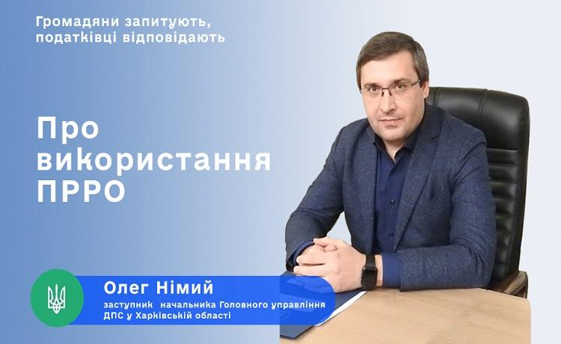
Заступник начальника Головного управління ДПС у Харківській області Олег Німий надав коментар щодо використання ПРРО підприємцями, які вирішили змінити місце своєї діяльності.
Зокрема, посадовець розповів, що у разі зміни найменування або адреси господарської одиниці, де використовується ПРРО, суб’єкту господарювання необхідно надати до контролюючого органу повідомлення про об’єкти оподаткування за ф.20-ОПП із вказанням нової адреси місця здійснення діяльності та заяву 1-ПРРО з позначкою «перереєстрація».
Заява про проведення перереєстрації або внесення змін до ПРРО подається за умови направлення останнього фіскального звітного чека та закриття зміни на такому ПРРО.

